1 两个onload只能执行一个，因此js只能有一个onload。

2 hbuilder右键，导入，文件系统会导入项目。

3 正则表达式：（老师给了资料）

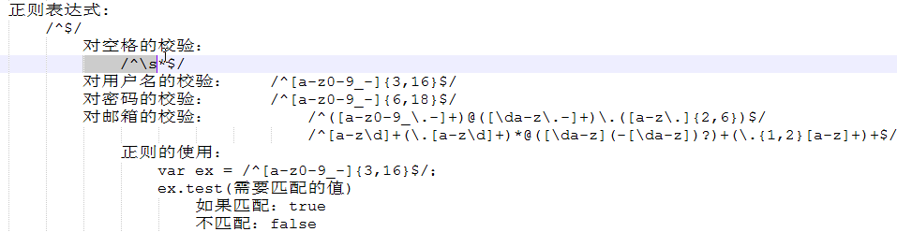

4 每次都要先将表单的提示信息进行清空，否则提示信息一直在。

5 鼠标事件：

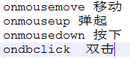

6 键盘事件

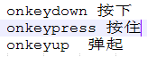

7



8 显示出来的是null：



9 getElementByTagName获得的是数组。

10 节点分类：



11

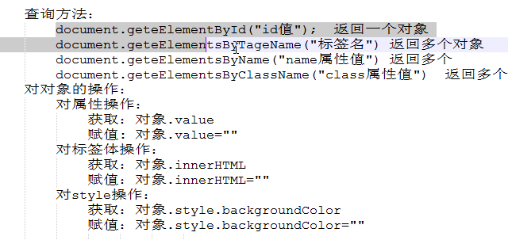

12 了解：

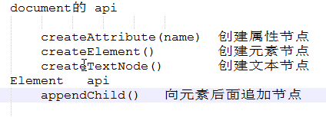

13 全选全不选：flag返回true和false：（不注释掉）

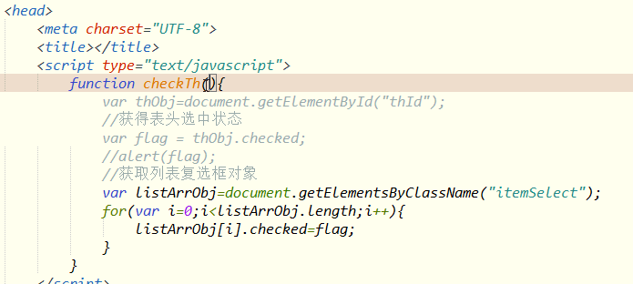

14 this???????????????????????????

15

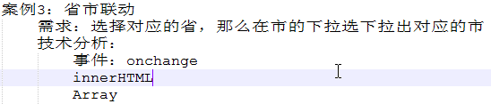

16 js数组的创建方式：（**只有一个参数时是数组长度而不是数组元素**）

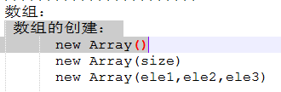

17 数组越界的话返回的是undefined。有长度没数据的话返回的也是undefined。

18 **数组的属性和方法**：

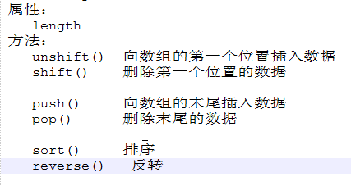

其中sort()排序是用编码顺序进行排序的，也就是ascii码，不管中文还是英文。

19 案例三：

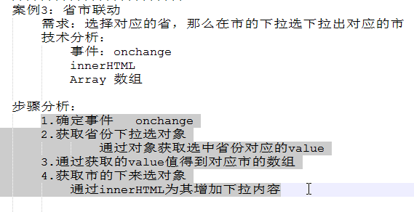

**Onchange()是在内容改变的时候触发，option改变的时候select元素就改变了，所以会触发onchange事件。**

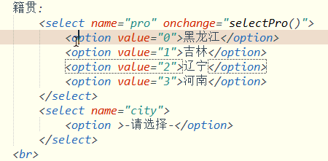

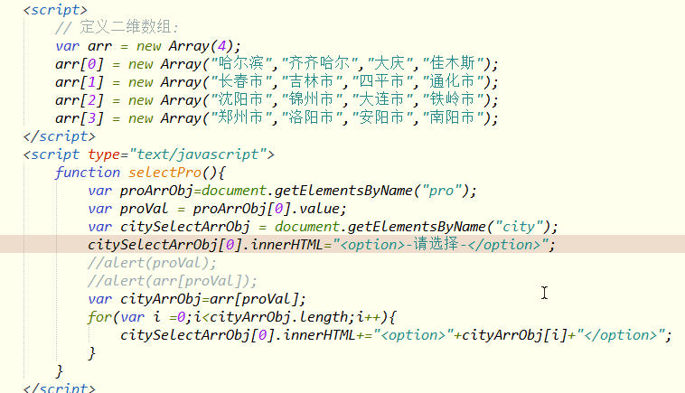

20

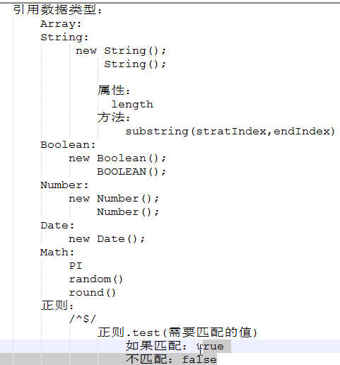

再加一个Functions，一共八个。

21 解码：



22 前者的编码范围没有后者的广：

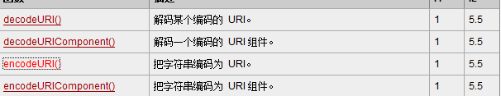

23 强制转换无法转换的话返回NaN，尝试转换截取一部分。

全局函数的意思就是直接调用，不用写前面的对象。

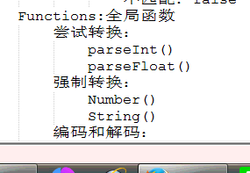

24 将**字符串**解析为**js脚本**（还会对内部的计算式进行计算）：

